
TRƯỜNG ĐẠI HỌC CÔNG NGHỆ GTVT
KHOA CÔNG NGHỆ THÔNG TIN
----------


BÁO CÁO MÔN HỌC
Bigdata

Đề Tài:
Đề số 6

Giáo viên hướng dẫn : | Phạm Thị Thùy Liên
Sinh viên thực hiện: | Trần Trường Giang  Nguyễn Đình Chiến  Nguyễn Thị Mai Hoa  Nguyễn Đức Thành
Lớp: | 74DCTT11
PHÚ THỌ 2026

BẢNG PHÂN CHIA CÔNG VIỆC

Họ và tên | Vai trò | Phần phụ trách chính (theo chức năng) | Ghi chú
Trần Trường Giang | Trưởng nhóm | - Điều phối và quản lý tiến độ thực hiện  - Tổng hợp, chỉnh sửa và hoàn thiện báo cáo  - Tham gia xây dựng toàn bộ nội dung | Chịu trách nhiệm chung về chất lượng nội dung, đảm bảo tính thống nhất và hoàn chỉnh của báo cáo
Nguyễn Thị Mai Hoa | Thành viên | - Tham gia xây dựng nội dung lý thuyết (Big Data, Hadoop, MapReduce)  - Tham gia xử lý dữ liệu và viết code Spark  - Đóng góp chỉnh sửa báo cáo | Tham gia toàn bộ quá trình, tập trung hỗ trợ nội dung nền tảng và trình bày
Nguyễn Đức Thành | Thành viên | - Tham gia xây dựng nội dung lý thuyết  - Tham gia xử lý dữ liệu census và streaming  - Kiểm tra, chạy thử chương trình | Tham gia toàn bộ nội dung, tập trung vào phần thực hành và kiểm thử
Nguyễn Đình Chiến | Thành viên | - Tham gia xây dựng nội dung toàn bộ các chương  - Tổng hợp kết quả, hình ảnh minh họa  - Hỗ trợ hoàn thiện báo cáo | Tham gia xuyên suốt, hỗ trợ trình bày và hoàn thiện sản phẩm cuối

MỤC LỤC
LỜI NÓI ĐẦU 5
CHƯƠNG 1: TỔNG QUAN VỀ BIG DATA 6
1.1. Khái niệm Big Data 6
1.2. Nguồn hình thành dữ liệu lớn 6
1.3. Đặc trưng của Big Data (5V) 7
1.4. Ứng dụng của Big Data 9
CHƯƠNG 2: TỔNG QUAN HADOOP VÀ MAPREDUCE 12
2.1. Giới thiệu Hadoop 12
2.2. Kiến trúc hệ sinh thái Hadoop 13
2.3. Hệ thống lưu trữ HDFS 16
2.4. Mô hình xử lý MapReduce 18
CHƯƠNG 3: THỰC HÀNH XỬ LÝ DỮ LIỆU 23
3.1. So sánh MapReduce và Spark (Câu 1) 23
3.1.1. Giới thiệu Spark 23
3.1.2. So sánh MapReduce và Spark 23
3.1.3. Bảng so sánh tổng hợp 25
3.2. Tính toán phân tán và song song (Câu 2) 26
3.2.1. Khái niệm tính toán phân tán 26
3.2.2. Khái niệm tính toán song song 26
3.2.3. So sánh tính toán phân tán và song song 27
3.2.4. Ví dụ thực tế 27
3.3. Xử lý dữ liệu census_1000.csv (Câu 3) 28
3.3.1. Đọc dữ liệu 28
3.3.2. Phân tích dữ liệu 29
3.3.4. Truy vấn dữ liệu 33
3.3.5. Biến đổi dữ liệu 39
CHƯƠNG 4: XỬ LÝ DỮ LIỆU STREAMING VỚI SPARK 42
4.1. Tổng quan về xử lý dữ liệu Streaming 42
4.2. Spark Structured Streaming và nguyên lý hoạt động 42
4.3. Các thành phần trong hệ thống Streaming 43
4.4. Mô tả bài toán 43
4.5. Xây dựng quy trình xử lý dữ liệu 43
4.6. Cài đặt chương trình 44
LỜI CẢM ƠN 47

LỜI NÓI ĐẦU
Trong thời đại công nghệ số hiện nay, dữ liệu được tạo ra với tốc độ ngày càng nhanh và khối lượng ngày càng lớn từ nhiều nguồn khác nhau như mạng xã hội, thiết bị di động, hệ thống cảm biến và các nền tảng trực tuyến. Sự bùng nổ của dữ liệu đã đặt ra yêu cầu cấp thiết về việc lưu trữ, quản lý và xử lý dữ liệu một cách hiệu quả. Từ đó, khái niệm Big Data ra đời và trở thành một trong những lĩnh vực quan trọng trong khoa học máy tính cũng như trong thực tiễn sản xuất, kinh doanh.
Big Data không chỉ đơn thuần là dữ liệu có kích thước lớn, mà còn bao hàm các đặc trưng về tốc độ xử lý, tính đa dạng và giá trị mà dữ liệu mang lại. Việc khai thác hiệu quả dữ liệu lớn giúp các tổ chức, doanh nghiệp đưa ra quyết định chính xác hơn, tối ưu hóa quy trình hoạt động và nâng cao năng lực cạnh tranh. Chính vì vậy, việc nghiên cứu và ứng dụng các công nghệ xử lý Big Data như Hadoop, MapReduce và Spark ngày càng trở nên cần thiết.
Trong khuôn khổ môn học Big Data, nhóm chúng em thực hiện báo cáo với mục tiêu tìm hiểu tổng quan về dữ liệu lớn, các mô hình xử lý dữ liệu phân tán, cũng như áp dụng các công cụ hiện đại để giải quyết bài toán thực tế. Nội dung báo cáo tập trung vào việc nghiên cứu hệ sinh thái Hadoop và mô hình MapReduce, đồng thời so sánh với nền tảng Spark – một công cụ mạnh mẽ trong xử lý dữ liệu hiện đại.
Bên cạnh phần lý thuyết, báo cáo còn trình bày quá trình thực hành xử lý dữ liệu điều tra dân số thông qua các thao tác đọc, biến đổi và truy vấn dữ liệu bằng Spark. Ngoài ra, nhóm cũng triển khai bài toán xử lý dữ liệu theo thời gian thực (streaming) trên dữ liệu giải đấu bóng đá La Liga, nhằm minh họa khả năng xử lý dữ liệu liên tục và phân tích kết quả một cách hiệu quả.
Thông qua báo cáo này, nhóm chúng em không chỉ củng cố kiến thức lý thuyết mà còn nâng cao kỹ năng thực hành, làm quen với các công cụ và quy trình xử lý dữ liệu lớn trong thực tế. Tuy nhiên, do kiến thức và thời gian còn hạn chế, báo cáo khó tránh khỏi những thiếu sót. Nhóm chúng em rất mong nhận được sự góp ý từ giảng viên để hoàn thiện hơn trong quá trình học tập và nghiên cứu.
Chúng em xin chân thành cảm ơn!

CHƯƠNG 1: TỔNG QUAN VỀ BIG DATA

1.1. Khái niệm Big Data
Trong những năm gần đây, cùng với sự phát triển mạnh mẽ của công nghệ thông tin và Internet, lượng dữ liệu được tạo ra ngày càng tăng với tốc độ rất nhanh. Các nguồn dữ liệu đa dạng như mạng xã hội, thiết bị di động, hệ thống giao dịch trực tuyến, cảm biến IoT… đã góp phần hình thành nên một khối lượng dữ liệu khổng lồ. Thuật ngữ Big Data (dữ liệu lớn) ra đời để mô tả tập hợp dữ liệu có quy mô vượt xa khả năng xử lý của các hệ thống cơ sở dữ liệu truyền thống.
Big Data không chỉ đơn thuần là dữ liệu có kích thước lớn, mà còn bao gồm các đặc điểm về tốc độ sinh dữ liệu, tính đa dạng về cấu trúc và giá trị tiềm ẩn mà dữ liệu mang lại. Những dữ liệu này có thể ở nhiều dạng khác nhau như dữ liệu có cấu trúc (structured), bán cấu trúc (semi-structured) và phi cấu trúc (unstructured), bao gồm văn bản, hình ảnh, video, log hệ thống, dữ liệu cảm biến,...
Theo định nghĩa phổ biến, Big Data là tập hợp dữ liệu có khối lượng lớn, tốc độ sinh ra nhanh và đa dạng về loại hình, đòi hỏi các công nghệ và phương pháp xử lý mới để có thể lưu trữ, quản lý và phân tích hiệu quả. Các công nghệ như Hadoop, Spark, NoSQL đã được phát triển nhằm đáp ứng nhu cầu xử lý dữ liệu lớn trong thực tế.
Việc khai thác Big Data mang lại nhiều lợi ích quan trọng, giúp các tổ chức và doanh nghiệp có thể phân tích hành vi người dùng, dự đoán xu hướng, tối ưu hóa hoạt động và hỗ trợ ra quyết định chính xác hơn. Vì vậy, Big Data hiện nay được xem là một trong những nền tảng cốt lõi của cuộc cách mạng công nghiệp 4.0.

1.2. Nguồn hình thành dữ liệu lớn
Dữ liệu lớn (Big Data) được hình thành từ rất nhiều nguồn khác nhau trong đời sống và hoạt động của con người. Sự phát triển mạnh mẽ của công nghệ thông tin, Internet và các thiết bị thông minh đã làm cho lượng dữ liệu được tạo ra ngày càng phong phú và đa dạng. Có thể phân loại các nguồn hình thành dữ liệu lớn thành một số nhóm chính như sau:
Thứ nhất, dữ liệu từ mạng xã hội. Các nền tảng như Facebook, Twitter, Instagram, TikTok… tạo ra một lượng dữ liệu khổng lồ mỗi ngày dưới dạng bài viết, hình ảnh, video, bình luận và lượt tương tác. Đây là nguồn dữ liệu phi cấu trúc rất lớn và có giá trị cao trong việc phân tích hành vi người dùng và xu hướng xã hội.
Thứ hai, dữ liệu từ các hệ thống giao dịch. Các hoạt động như mua bán trực tuyến, thanh toán điện tử, ngân hàng, thương mại điện tử… đều sinh ra dữ liệu liên tục. Những dữ liệu này thường có cấu trúc rõ ràng và được sử dụng để phân tích kinh doanh, phát hiện gian lận và tối ưu hóa quy trình.
Thứ ba, dữ liệu từ thiết bị cảm biến và Internet vạn vật (IoT). Các thiết bị như camera giám sát, cảm biến nhiệt độ, thiết bị đeo thông minh, hệ thống GPS… liên tục thu thập và truyền dữ liệu theo thời gian thực. Đây là nguồn dữ liệu quan trọng trong các lĩnh vực như giao thông thông minh, y tế và công nghiệp.
Thứ tư, dữ liệu từ hệ thống máy chủ và ứng dụng. Các hệ thống phần mềm, website và ứng dụng tạo ra các log (nhật ký hệ thống), ghi lại hoạt động của người dùng và hệ thống. Dữ liệu này giúp phân tích hiệu năng, phát hiện lỗi và cải thiện trải nghiệm người dùng.
Thứ năm, dữ liệu đa phương tiện. Bao gồm hình ảnh, âm thanh, video được tạo ra từ các thiết bị như điện thoại, máy quay, hệ thống truyền thông. Đây là dạng dữ liệu phi cấu trúc, chiếm dung lượng lớn và đòi hỏi công nghệ xử lý chuyên biệt.
Cuối cùng, dữ liệu từ các tổ chức và cơ quan nhà nước. Các dữ liệu về dân số, y tế, giáo dục, giao thông… được thu thập và lưu trữ qua nhiều năm cũng góp phần tạo nên kho dữ liệu lớn phục vụ cho việc phân tích và hoạch định chính sách.
Tóm lại, dữ liệu lớn được hình thành từ nhiều nguồn khác nhau với đặc điểm chung là khối lượng lớn, tốc độ phát sinh nhanh và đa dạng về loại hình. Việc khai thác hiệu quả các nguồn dữ liệu này sẽ mang lại nhiều giá trị thiết thực trong cả lĩnh vực nghiên cứu và ứng dụng thực tiễn.

1.3. Đặc trưng của Big Data (5V)
Big Data được đặc trưng bởi mô hình 5V, bao gồm: Volume (khối lượng), Velocity (tốc độ), Variety (đa dạng), Veracity (độ tin cậy) và Value (giá trị). Đây là những yếu tố cốt lõi giúp phân biệt dữ liệu lớn với các hệ thống dữ liệu truyền thống, đồng thời định hướng cho việc lựa chọn công nghệ và phương pháp xử lý phù hợp.
• Volume (Khối lượng dữ liệu):
Volume đề cập đến khối lượng dữ liệu khổng lồ được tạo ra và lưu trữ. Trong bối cảnh hiện nay, dữ liệu không còn được đo bằng megabyte (MB) hay gigabyte (GB), mà đã tăng lên đến terabyte (TB), petabyte (PB), thậm chí exabyte (EB). Ví dụ, các nền tảng mạng xã hội như Facebook hay YouTube mỗi ngày tạo ra hàng tỷ nội dung mới dưới dạng bài đăng, hình ảnh và video.
Khối lượng dữ liệu lớn đặt ra thách thức lớn đối với các hệ thống lưu trữ truyền thống, bởi chúng không thể đáp ứng khả năng mở rộng (scalability) cần thiết. Do đó, các công nghệ như Hadoop Distributed File System (HDFS) ra đời để hỗ trợ lưu trữ phân tán trên nhiều máy tính, giúp xử lý dữ liệu với quy mô lớn một cách hiệu quả.
• Velocity (Tốc độ sinh và xử lý dữ liệu):
Velocity thể hiện tốc độ dữ liệu được tạo ra, truyền tải và xử lý. Trong nhiều ứng dụng hiện đại, dữ liệu được sinh ra liên tục và cần được xử lý gần như ngay lập tức (real-time hoặc near real-time). Ví dụ:
- Giao dịch tài chính cần xử lý trong vài mili giây
- Dữ liệu từ cảm biến IoT được gửi liên tục theo thời gian thực
- Mạng xã hội cập nhật trạng thái và tương tác của người dùng liên tục
Điều này đòi hỏi các hệ thống xử lý dữ liệu phải có khả năng phản hồi nhanh, giảm độ trễ và hỗ trợ xử lý dòng dữ liệu (stream processing), điển hình như Apache Spark Streaming hoặc Apache Kafka.
• Variety (Tính đa dạng của dữ liệu):
Variety đề cập đến sự đa dạng về định dạng và kiểu dữ liệu. Không giống như dữ liệu truyền thống chỉ tồn tại dưới dạng bảng (structured), Big Data bao gồm nhiều loại dữ liệu khác nhau:
- Dữ liệu có cấu trúc (Structured): dữ liệu trong cơ sở dữ liệu quan hệ (RDBMS), bảng tính
- Dữ liệu bán cấu trúc (Semi-structured): JSON, XML, log file
- Dữ liệu phi cấu trúc (Unstructured): văn bản, email, hình ảnh, video, âm thanh
Sự đa dạng này làm cho việc tích hợp, lưu trữ và phân tích dữ liệu trở nên phức tạp hơn, đòi hỏi các công nghệ linh hoạt như NoSQL, Data Lake và các công cụ xử lý dữ liệu đa định dạng.
• Veracity (Độ tin cậy của dữ liệu):
Veracity phản ánh mức độ chính xác, đầy đủ và đáng tin cậy của dữ liệu. Trong thực tế, dữ liệu thu thập từ nhiều nguồn khác nhau có thể chứa:
- Dữ liệu nhiễu (noise)
- Dữ liệu thiếu hoặc không đầy đủ
- Dữ liệu không nhất quán giữa các hệ thống
Ví dụ, thông tin người dùng trên mạng xã hội có thể không chính xác hoặc bị trùng lặp. Nếu không xử lý tốt, dữ liệu kém chất lượng sẽ dẫn đến kết quả phân tích sai lệch. Vì vậy, các bước như làm sạch dữ liệu (data cleaning), chuẩn hóa dữ liệu (data normalization) và kiểm tra tính nhất quán là rất quan trọng trong quy trình xử lý Big Data.
• Value (Giá trị của dữ liệu):
Value là yếu tố quan trọng nhất, thể hiện ý nghĩa và lợi ích mà dữ liệu mang lại sau khi được xử lý và phân tích. Không phải tất cả dữ liệu đều có giá trị, nhưng khi được khai thác đúng cách, dữ liệu có thể:
- Hỗ trợ ra quyết định chính xác hơn
- Dự đoán xu hướng tương lai
- Tối ưu hóa hoạt động kinh doanh
- Cá nhân hóa trải nghiệm người dùng
Ví dụ, các công ty thương mại điện tử sử dụng Big Data để đề xuất sản phẩm phù hợp với từng khách hàng, từ đó tăng doanh thu và cải thiện trải nghiệm người dùng.
Tổng kết:
Mô hình 5V không chỉ giúp mô tả đầy đủ bản chất của Big Data mà còn nhấn mạnh những thách thức và cơ hội trong việc xử lý dữ liệu lớn. Việc hiểu rõ các đặc trưng này là cơ sở để lựa chọn công nghệ phù hợp và xây dựng các hệ thống phân tích dữ liệu hiệu quả trong thực tế.

1.4. Ứng dụng của Big Data
Trong bối cảnh chuyển đổi số đang diễn ra mạnh mẽ, Big Data đã trở thành một trong những công nghệ nền tảng, đóng vai trò quan trọng trong nhiều lĩnh vực của đời sống và kinh tế - xã hội. Nhờ khả năng thu thập, lưu trữ và phân tích khối lượng dữ liệu khổng lồ, Big Data giúp các tổ chức, doanh nghiệp và cơ quan quản lý khai thác tri thức tiềm ẩn từ dữ liệu, từ đó đưa ra các quyết định chính xác và kịp thời hơn. Dưới đây là những ứng dụng tiêu biểu của Big Data trong các lĩnh vực quan trọng:
• Trong lĩnh vực y tế:
Big Data đang tạo ra những bước tiến lớn trong ngành y tế, góp phần nâng cao chất lượng khám chữa bệnh và tối ưu hóa hệ thống chăm sóc sức khỏe. Các nguồn dữ liệu trong lĩnh vực này rất đa dạng, bao gồm hồ sơ bệnh án điện tử (EHR), kết quả xét nghiệm, hình ảnh y khoa như X-quang, MRI, cũng như dữ liệu thu thập từ các thiết bị đeo thông minh và các nghiên cứu lâm sàng. Việc tổng hợp và phân tích những dữ liệu này cho phép các bác sĩ có cái nhìn toàn diện hơn về tình trạng bệnh nhân, từ đó đưa ra chẩn đoán chính xác và kịp thời hơn.
Bên cạnh đó, Big Data còn được ứng dụng trong nhiều khía cạnh quan trọng của y tế như chẩn đoán bệnh thông qua phân tích hình ảnh bằng trí tuệ nhân tạo, giúp phát hiện sớm các bệnh nguy hiểm như ung thư hoặc tim mạch. Ngoài ra, dữ liệu lớn còn hỗ trợ xây dựng các phương pháp điều trị cá nhân hóa dựa trên tiền sử bệnh án và đặc điểm sinh học của từng bệnh nhân. Trong công tác phòng chống dịch bệnh, Big Data giúp phân tích và dự đoán xu hướng lây lan, từ đó hỗ trợ các cơ quan chức năng đưa ra biện pháp ứng phó kịp thời. Không chỉ dừng lại ở đó, việc ứng dụng Big Data còn giúp các bệnh viện quản lý hiệu quả hơn về nguồn lực như giường bệnh, nhân sự và thiết bị y tế, góp phần nâng cao chất lượng dịch vụ y tế tổng thể.
• Trong lĩnh vực giáo dục:
Trong giáo dục, Big Data đang góp phần thay đổi cách thức giảng dạy và học tập theo hướng hiện đại và hiệu quả hơn. Các hệ thống học tập trực tuyến và hệ thống quản lý học tập (LMS) thu thập một lượng lớn dữ liệu liên quan đến quá trình học của sinh viên như thời gian học, kết quả kiểm tra, mức độ tương tác và hành vi học tập. Những dữ liệu này cho phép các cơ sở giáo dục phân tích và đánh giá chính xác năng lực của từng người học.
Từ đó, Big Data hỗ trợ việc cá nhân hóa lộ trình học tập, giúp sinh viên học theo khả năng và tiến độ riêng, thay vì áp dụng một phương pháp chung cho tất cả. Ngoài ra, việc phân tích dữ liệu còn giúp phát hiện sớm những sinh viên có nguy cơ học kém hoặc bỏ học, từ đó đưa ra các biện pháp hỗ trợ phù hợp. Không chỉ vậy, Big Data còn giúp các nhà quản lý giáo dục đánh giá hiệu quả giảng dạy của giảng viên, cải tiến nội dung chương trình đào tạo và dự báo nhu cầu nhân lực trong tương lai, góp phần nâng cao chất lượng giáo dục một cách toàn diện.
• Trong lĩnh vực thương mại điện tử:
Big Data đóng vai trò then chốt trong sự phát triển của các nền tảng thương mại điện tử hiện nay. Thông qua việc thu thập và phân tích dữ liệu về hành vi người dùng như lịch sử mua sắm, thói quen tìm kiếm, thời gian truy cập và phản hồi của khách hàng, doanh nghiệp có thể hiểu rõ hơn về nhu cầu và sở thích của từng đối tượng khách hàng.
Dựa trên những dữ liệu này, các hệ thống có thể đưa ra các gợi ý sản phẩm phù hợp với từng người dùng, từ đó nâng cao trải nghiệm mua sắm và tăng khả năng chuyển đổi đơn hàng. Ngoài ra, Big Data còn giúp doanh nghiệp tối ưu hóa chiến lược marketing bằng cách nhắm đúng đối tượng khách hàng tiềm năng, đồng thời hỗ trợ dự đoán xu hướng thị trường để điều chỉnh chiến lược kinh doanh kịp thời. Việc quản lý tồn kho, điều chỉnh giá cả và xây dựng các chương trình khuyến mãi cũng trở nên hiệu quả hơn nhờ vào việc phân tích dữ liệu lớn.
• Trong lĩnh vực mạng xã hội:
Trong lĩnh vực mạng xã hội, Big Data được sử dụng để xử lý và phân tích khối lượng dữ liệu khổng lồ được tạo ra mỗi ngày từ hoạt động của người dùng. Các dữ liệu này bao gồm lượt thích, bình luận, chia sẻ, thời gian xem nội dung và nhiều hành vi tương tác khác. Thông qua việc phân tích những dữ liệu này, các nền tảng mạng xã hội có thể hiểu rõ sở thích và thói quen của người dùng.
Nhờ đó, hệ thống có thể cá nhân hóa nội dung hiển thị, đề xuất các bài viết, video hoặc bạn bè phù hợp với từng người, giúp tăng mức độ tương tác và giữ chân người dùng lâu hơn trên nền tảng. Bên cạnh đó, Big Data còn được sử dụng trong việc hiển thị quảng cáo đúng đối tượng, giúp doanh nghiệp tiếp cận khách hàng một cách hiệu quả hơn. Ngoài ra, việc phân tích dữ liệu còn hỗ trợ phát hiện các nội dung vi phạm, tin giả hoặc hành vi bất thường, góp phần xây dựng môi trường mạng xã hội an toàn và lành mạnh.

CHƯƠNG 2: TỔNG QUAN HADOOP VÀ MAPREDUCE

2.1. Giới thiệu Hadoop
Trong bối cảnh dữ liệu ngày càng gia tăng về khối lượng và độ phức tạp, các hệ thống xử lý dữ liệu truyền thống dần trở nên không còn phù hợp do hạn chế về khả năng mở rộng và hiệu năng. Để giải quyết vấn đề này, Hadoop đã ra đời như một nền tảng mã nguồn mở mạnh mẽ, cho phép lưu trữ và xử lý dữ liệu lớn một cách hiệu quả trên các cụm máy tính phân tán.
Hadoop được phát triển dựa trên các ý tưởng từ các công trình nghiên cứu của Google, đặc biệt là hai mô hình quan trọng: Google File System (GFS) và MapReduce. Với mục tiêu xử lý dữ liệu lớn trên phần cứng phổ thông (commodity hardware), Hadoop cho phép phân tán dữ liệu và xử lý song song trên nhiều máy tính khác nhau, từ đó nâng cao hiệu năng và giảm chi phí đầu tư hệ thống.
Về cơ bản, Hadoop là một hệ sinh thái bao gồm nhiều thành phần, trong đó hai thành phần cốt lõi là HDFS (Hadoop Distributed File System) và MapReduce. HDFS chịu trách nhiệm lưu trữ dữ liệu theo dạng phân tán trên nhiều nút (node) trong hệ thống, giúp đảm bảo khả năng mở rộng và tính chịu lỗi cao. Khi dữ liệu được lưu trữ, nó sẽ được chia thành các khối nhỏ và phân phối trên nhiều máy khác nhau, đồng thời có cơ chế sao lưu để đảm bảo an toàn dữ liệu khi xảy ra sự cố.
Trong khi đó, MapReduce là mô hình lập trình cho phép xử lý dữ liệu song song trên các node trong cụm Hadoop. Quá trình xử lý được chia thành hai giai đoạn chính là Map và Reduce, giúp tăng tốc độ xử lý dữ liệu lớn bằng cách tận dụng tài nguyên của nhiều máy tính cùng lúc.
Một trong những ưu điểm nổi bật của Hadoop là khả năng mở rộng linh hoạt (scalability). Khi khối lượng dữ liệu tăng lên, hệ thống có thể dễ dàng mở rộng bằng cách thêm các node mới vào cụm mà không ảnh hưởng đến hoạt động chung. Bên cạnh đó, Hadoop còn có khả năng chịu lỗi cao (fault tolerance) nhờ cơ chế sao lưu dữ liệu và tự động phục hồi khi có node bị lỗi.
Ngoài ra, Hadoop còn có ưu điểm về chi phí thấp do có thể chạy trên các máy tính phổ thông thay vì yêu cầu phần cứng chuyên dụng đắt tiền. Đồng thời, là một nền tảng mã nguồn mở, Hadoop được cộng đồng phát triển rộng rãi, cung cấp nhiều công cụ hỗ trợ như Hive, Pig, HBase, giúp mở rộng khả năng xử lý và phân tích dữ liệu.
Tuy nhiên, Hadoop cũng tồn tại một số hạn chế nhất định. Do chủ yếu xử lý dữ liệu theo mô hình batch (xử lý theo lô), Hadoop không phù hợp với các ứng dụng yêu cầu xử lý thời gian thực. Ngoài ra, việc triển khai và quản lý hệ thống Hadoop tương đối phức tạp, đòi hỏi người dùng phải có kiến thức chuyên sâu về hệ thống phân tán.
Tóm lại, Hadoop là một nền tảng quan trọng trong lĩnh vực Big Data, cung cấp giải pháp hiệu quả cho việc lưu trữ và xử lý dữ liệu lớn. Mặc dù có một số hạn chế, nhưng với những ưu điểm vượt trội, Hadoop vẫn là lựa chọn phổ biến trong nhiều hệ thống xử lý dữ liệu hiện nay.

2.2. Kiến trúc hệ sinh thái Hadoop
Hadoop là một hệ sinh thái hoàn chỉnh được thiết kế để lưu trữ và xử lý dữ liệu lớn trên môi trường phân tán. Trong đó, hai thành phần cốt lõi đóng vai trò quan trọng nhất là HDFS (Hadoop Distributed File System) và YARN (Yet Another Resource Negotiator). Hai thành phần này phối hợp chặt chẽ với nhau để đảm bảo dữ liệu được lưu trữ an toàn, đồng thời các tác vụ xử lý được thực thi hiệu quả trên toàn bộ cụm máy tính.
• HDFS (Hadoop Distributed File System):
HDFS là hệ thống tập tin phân tán chịu trách nhiệm lưu trữ dữ liệu trong Hadoop. Khác với hệ thống file truyền thống chỉ lưu trữ trên một máy, HDFS phân chia dữ liệu thành nhiều phần nhỏ (block) và phân tán chúng trên nhiều máy khác nhau trong cluster. Điều này giúp tăng khả năng mở rộng và đảm bảo dữ liệu không bị mất khi có sự cố.
Cụ thể, khi một file lớn (ví dụ file census hoặc log hệ thống vài GB) được đưa vào HDFS, hệ thống sẽ chia file đó thành nhiều block, mỗi block có kích thước mặc định khoảng 128MB. Sau đó, các block này sẽ được lưu trên các DataNode khác nhau. Mỗi block thường được sao chép thành 3 bản (replication factor = 3) và phân bố trên các node khác nhau để đảm bảo an toàn dữ liệu.
Ví dụ:
Giả sử bạn có một file dữ liệu 300MB. HDFS sẽ chia file này thành 3 block (128MB + 128MB + phần còn lại). Mỗi block sẽ được lưu trên nhiều DataNode khác nhau:
- Block 1 → Node A, Node B, Node C
- Block 2 → Node B, Node C, Node D
- Block 3 → Node A, Node D, Node E
Nếu Node B bị lỗi, dữ liệu vẫn có thể đọc từ Node A hoặc Node C mà không bị gián đoạn.
Về kiến trúc, HDFS gồm hai thành phần chính:
- NameNode: Là “bộ não” của hệ thống, quản lý toàn bộ metadata như vị trí block, cấu trúc thư mục, quyền truy cập. NameNode không lưu dữ liệu thực tế mà chỉ giữ thông tin về dữ liệu. Khi người dùng muốn đọc file, NameNode sẽ chỉ ra DataNode nào đang chứa block cần thiết.
- DataNode: Là nơi lưu trữ dữ liệu thực tế. Các DataNode chịu trách nhiệm đọc/ghi dữ liệu và gửi báo cáo trạng thái về NameNode.
Ngoài ra, HDFS còn có một số đặc điểm quan trọng:
- Tính chịu lỗi cao: Nhờ cơ chế replication, dữ liệu không bị mất khi node gặp sự cố
- Tối ưu cho dữ liệu lớn: HDFS hoạt động hiệu quả với file lớn, đọc/ghi tuần tự
- Data locality: Hệ thống ưu tiên đưa tác vụ xử lý đến nơi dữ liệu đang nằm, thay vì di chuyển dữ liệu
Ví dụ thực tế: Trong bài toán phân tích log website, thay vì tải toàn bộ dữ liệu về một máy để xử lý, Hadoop sẽ xử lý từng phần dữ liệu ngay trên các node chứa log, giúp giảm tải mạng và tăng tốc độ xử lý.
• YARN (Yet Another Resource Negotiator):
YARN là thành phần quản lý tài nguyên và điều phối việc thực thi các chương trình xử lý dữ liệu trong Hadoop. Nếu HDFS là nơi lưu trữ dữ liệu, thì YARN giống như “người điều phối” giúp phân chia tài nguyên hợp lý để các chương trình có thể chạy hiệu quả.
Trước khi có YARN (Hadoop 1.x), MapReduce vừa phải xử lý dữ liệu vừa quản lý tài nguyên, dẫn đến hạn chế về hiệu năng và khả năng mở rộng. YARN ra đời trong Hadoop 2.x để tách riêng chức năng quản lý tài nguyên, giúp hệ thống linh hoạt hơn và hỗ trợ nhiều framework khác nhau như Spark, Tez.
Kiến trúc YARN bao gồm các thành phần chính:
- ResourceManager: Là thành phần trung tâm quản lý toàn bộ tài nguyên của cluster. Nó quyết định phân phối CPU, RAM cho các ứng dụng dựa trên nhu cầu. ResourceManager giống như “người quản lý tổng” của hệ thống.
- NodeManager: Chạy trên mỗi node, chịu trách nhiệm quản lý tài nguyên cục bộ và giám sát các tiến trình đang chạy trên node đó.
- ApplicationMaster: Mỗi ứng dụng khi chạy sẽ có một ApplicationMaster riêng, chịu trách nhiệm điều phối các task của ứng dụng đó. Nó sẽ yêu cầu tài nguyên từ ResourceManager và phân phối công việc đến các node.
- Container: Là đơn vị tài nguyên nhỏ nhất (bao gồm CPU và RAM) được cấp phát cho một task cụ thể.
Ví dụ minh họa:
Giả sử bạn chạy một chương trình Spark để phân tích dữ liệu census:
- Bạn submit job → YARN
- ResourceManager cấp một container để chạy ApplicationMaster
- ApplicationMaster yêu cầu thêm tài nguyên để xử lý dữ liệu
- ResourceManager phân bổ container trên các NodeManager
- Các task được chạy song song trên nhiều node
Nhờ vậy, thay vì xử lý trên một máy, dữ liệu được xử lý song song trên nhiều máy → tăng tốc độ đáng kể.
Một ví dụ thực tế khác:
Trong bài toán phân tích dữ liệu La Liga (giống bài của bạn), khi chạy streaming:
- YARN sẽ phân bổ tài nguyên cho Spark Streaming
- Các node xử lý dữ liệu trận đấu song song
- Kết quả được tổng hợp nhanh chóng theo thời gian thực
YARN mang lại nhiều ưu điểm:
- Quản lý tài nguyên hiệu quả: Tránh tình trạng ứng dụng chiếm hết tài nguyên
- Chạy đa ứng dụng: Nhiều job có thể chạy cùng lúc
- Linh hoạt: Hỗ trợ nhiều framework xử lý khác nhau

Tổng kết:
HDFS và YARN là hai thành phần cốt lõi tạo nên sức mạnh của Hadoop. HDFS đảm nhiệm việc lưu trữ dữ liệu phân tán với độ tin cậy cao, trong khi YARN quản lý tài nguyên và điều phối quá trình xử lý dữ liệu. Sự kết hợp giữa hai thành phần này giúp Hadoop có khả năng xử lý dữ liệu lớn một cách hiệu quả, mở rộng linh hoạt và phù hợp với nhiều bài toán thực tế trong lĩnh vực Big Data.

2.3. Hệ thống lưu trữ HDFS
• Khái niệm:
HDFS (Hadoop Distributed File System) là hệ thống tập tin phân tán được thiết kế để lưu trữ dữ liệu với khối lượng lớn trên nhiều máy tính khác nhau trong cùng một cụm (cluster). Đây là một trong những thành phần cốt lõi quan trọng nhất của Hadoop, đóng vai trò nền tảng cho việc xử lý dữ liệu lớn. Khác với hệ thống lưu trữ truyền thống chỉ hoạt động trên một máy đơn lẻ, HDFS cho phép lưu trữ dữ liệu theo mô hình phân tán, nghĩa là dữ liệu được chia nhỏ và lưu trữ trên nhiều node khác nhau trong hệ thống.
HDFS được xây dựng với mục tiêu chính là khả năng mở rộng cao (scalability), tính chịu lỗi (fault tolerance) và hiệu năng xử lý dữ liệu lớn. Thay vì yêu cầu phần cứng mạnh và đắt tiền, HDFS có thể chạy trên các máy tính phổ thông, giúp giảm chi phí triển khai nhưng vẫn đảm bảo hiệu quả xử lý. Ngoài ra, HDFS được tối ưu cho việc lưu trữ và truy xuất các file có kích thước lớn, phù hợp với các bài toán Big Data như phân tích log, dữ liệu cảm biến, dữ liệu mạng xã hội,...
Một đặc điểm quan trọng của HDFS là nó được thiết kế theo nguyên tắc “write once, read many times”, tức là dữ liệu sau khi ghi vào hệ thống sẽ ít bị thay đổi mà chủ yếu được đọc để phục vụ cho quá trình phân tích. Điều này giúp tối ưu hiệu năng đọc dữ liệu và giảm độ phức tạp trong quản lý hệ thống.
• Cách hoạt động:
HDFS hoạt động dựa trên mô hình kiến trúc master-slave, trong đó có một node trung tâm (NameNode) và nhiều node lưu trữ dữ liệu (DataNode). Khi dữ liệu được đưa vào hệ thống, HDFS sẽ thực hiện quá trình chia nhỏ và phân phối dữ liệu một cách tự động.
Cụ thể, khi một file được tải lên HDFS, hệ thống sẽ chia file đó thành nhiều block (khối dữ liệu), mỗi block có kích thước mặc định là 128MB hoặc 256MB. Sau đó, các block này sẽ được phân phối và lưu trữ trên nhiều DataNode khác nhau. Để đảm bảo an toàn dữ liệu, mỗi block sẽ được sao chép thành nhiều bản (thường là 3 bản) và lưu trên các node khác nhau. Cơ chế này giúp hệ thống vẫn hoạt động bình thường ngay cả khi một hoặc nhiều node bị lỗi.
Ví dụ:
Giả sử một file dữ liệu có kích thước 256MB được đưa vào HDFS. Hệ thống sẽ chia file thành 2 block (128MB mỗi block). Mỗi block sẽ được sao chép thành 3 bản và lưu trên các DataNode khác nhau:
- Block 1 → Node A, Node B, Node C
- Block 2 → Node B, Node D, Node E
Nếu Node B gặp sự cố, dữ liệu vẫn có thể được truy xuất từ Node A, C, D hoặc E mà không bị mất dữ liệu.
Quy trình đọc và ghi dữ liệu trong HDFS diễn ra như sau:
- Quá trình ghi dữ liệu (Write):
Khi client muốn ghi một file vào HDFS, trước tiên nó sẽ gửi yêu cầu đến NameNode. NameNode sẽ kiểm tra quyền truy cập và xác định vị trí các DataNode phù hợp để lưu các block. Sau đó, dữ liệu sẽ được truyền trực tiếp từ client đến các DataNode theo một pipeline. Trong quá trình này, các DataNode sẽ tự động sao chép block sang các node khác để đảm bảo đủ số lượng bản sao.
- Quá trình đọc dữ liệu (Read):
Khi client muốn đọc một file, nó sẽ gửi yêu cầu đến NameNode để lấy thông tin về vị trí các block. Sau đó, client sẽ trực tiếp đọc dữ liệu từ các DataNode chứa block đó, thường là từ node gần nhất để giảm độ trễ (data locality).
Ngoài ra, HDFS còn có các cơ chế quan trọng:
- Heartbeat: DataNode gửi tín hiệu định kỳ về NameNode để báo rằng nó vẫn hoạt động bình thường.
- Block Report: DataNode gửi thông tin về các block mà nó đang lưu trữ.
- Tự phục hồi (self-healing): Khi phát hiện một block bị mất hoặc thiếu bản sao, hệ thống sẽ tự động tạo thêm bản sao mới từ các block còn lại.
Ví dụ thực tế:
Trong hệ thống phân tích dữ liệu người dùng của một website, hàng ngày có thể phát sinh hàng chục GB log. Các file log này sẽ được lưu vào HDFS, sau đó các chương trình MapReduce hoặc Spark sẽ xử lý dữ liệu trực tiếp trên các node chứa log. Nhờ đó, hệ thống có thể xử lý dữ liệu nhanh hơn so với việc tập trung toàn bộ dữ liệu về một máy duy nhất.
Tổng kết:
HDFS là một hệ thống lưu trữ phân tán mạnh mẽ, được thiết kế đặc biệt cho các bài toán dữ liệu lớn. Với cơ chế chia nhỏ dữ liệu, sao chép và phân phối trên nhiều node, HDFS đảm bảo khả năng mở rộng cao, tính chịu lỗi tốt và hiệu năng xử lý hiệu quả. Đây chính là nền tảng quan trọng giúp Hadoop có thể xử lý và phân tích dữ liệu lớn trong thực tế.

2.4. Mô hình xử lý MapReduce
MapReduce là một mô hình lập trình và xử lý dữ liệu phân tán được phát triển để giải quyết các bài toán xử lý dữ liệu lớn trên hệ thống Hadoop. Mô hình này cho phép chia nhỏ công việc xử lý dữ liệu thành nhiều phần độc lập và thực thi song song trên nhiều node trong một cụm máy tính. Nhờ đó, MapReduce có thể xử lý hiệu quả các tập dữ liệu có kích thước rất lớn mà các hệ thống truyền thống khó có thể đáp ứng.
• Nguyên lý hoạt động (Map → Shuffle → Reduce)
Quá trình xử lý trong MapReduce được chia thành ba giai đoạn chính: Map, Shuffle và Reduce. Đây là một quy trình tuần tự nhưng được thực hiện song song trên nhiều node, giúp tăng tốc độ xử lý dữ liệu.
Giai đoạn Map:
Trong giai đoạn này, dữ liệu đầu vào (input) sẽ được chia nhỏ thành các phần độc lập gọi là input split, mỗi phần sẽ được xử lý bởi một Map task. Mỗi Map task nhận dữ liệu đầu vào dưới dạng cặp (key, value) và chuyển đổi thành các cặp (key, value) trung gian.
Ví dụ:
Giả sử cần đếm số lần xuất hiện của các từ trong một tập văn bản (word count).
Input:
“Deer Bear River
Car Car River
Deer Car Bear”
Map sẽ chuyển thành:
• (Deer, 1)
• (Bear, 1)
• (River, 1)
• (Car, 1)
• (Car, 1)
• (River, 1)
• (Deer, 1)
• (Car, 1)
• (Bear, 1)
Như vậy, mỗi từ sẽ được ánh xạ thành một cặp key-value với giá trị là 1.
Điểm quan trọng là các Map task hoạt động độc lập và song song trên nhiều node khác nhau, giúp tăng tốc độ xử lý đáng kể.
Giai đoạn Shuffle:
Đây là giai đoạn trung gian và cũng là bước phức tạp nhất trong MapReduce. Sau khi các Map task hoàn thành, hệ thống sẽ tiến hành gom nhóm (grouping) các cặp key-value trung gian theo key.
Cụ thể, tất cả các giá trị có cùng key sẽ được đưa về cùng một Reduce task. Quá trình này bao gồm:
• Sắp xếp (sorting) dữ liệu theo key
• Phân vùng (partitioning) dữ liệu
• Truyền dữ liệu qua mạng giữa các node
Ví dụ tiếp tục:
Sau khi Map xong, ta có:
• (Deer, 1), (Bear, 1), (River, 1), (Car, 1), (Car, 1), (River, 1), (Deer, 1), (Car, 1), (Bear, 1)
Shuffle sẽ nhóm lại:
• (Bear, [1,1])
• (Car, [1,1,1])
• (Deer, [1,1])
• (River, [1,1])
Giai đoạn này giúp chuẩn bị dữ liệu cho bước Reduce.
Giai đoạn Reduce:
Trong giai đoạn này, mỗi Reduce task sẽ nhận một key và danh sách các value tương ứng, sau đó thực hiện phép tính tổng hợp (aggregation) để tạo ra kết quả cuối cùng.
Ví dụ:
• (Bear, [1,1]) → (Bear, 2)
• (Car, [1,1,1]) → (Car, 3)
• (Deer, [1,1]) → (Deer, 2)
• (River, [1,1]) → (River, 2)
Kết quả cuối cùng là số lần xuất hiện của mỗi từ trong văn bản.
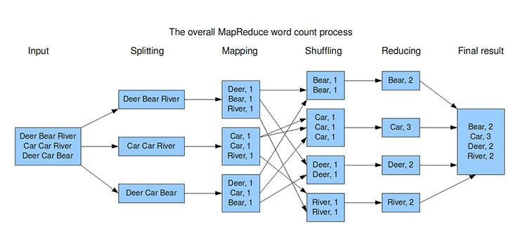
Ví dụ thực tế:
Trong bài toán phân tích log website:
- Map: trích xuất IP hoặc URL từ log
- Shuffle: nhóm các request theo IP
- Reduce: đếm số lần truy cập của mỗi IP
Nhờ đó, ta có thể xác định người dùng truy cập nhiều nhất hoặc các trang phổ biến.
• Ưu điểm của MapReduce
MapReduce mang lại nhiều lợi ích quan trọng trong xử lý dữ liệu lớn:
Thứ nhất, khả năng xử lý dữ liệu lớn. MapReduce được thiết kế để xử lý các tập dữ liệu có kích thước rất lớn (TB, PB) bằng cách chia nhỏ công việc và xử lý song song trên nhiều node.
Thứ hai, tính mở rộng cao (scalability). Khi khối lượng dữ liệu tăng, hệ thống có thể mở rộng bằng cách thêm node mới mà không cần thay đổi kiến trúc.
Thứ ba, tính chịu lỗi (fault tolerance). Nếu một node gặp sự cố, hệ thống có thể tự động chuyển task sang node khác để tiếp tục xử lý, đảm bảo công việc không bị gián đoạn.
Thứ tư, tối ưu xử lý phân tán. MapReduce tận dụng nguyên lý “data locality”, nghĩa là đưa chương trình đến nơi dữ liệu nằm, giúp giảm chi phí truyền tải dữ liệu qua mạng.
Thứ năm, dễ lập trình cho các bài toán đơn giản. Với các bài toán như đếm, lọc, tổng hợp dữ liệu, MapReduce cung cấp một mô hình rõ ràng và dễ hiểu.
• Nhược điểm của MapReduce
Mặc dù có nhiều ưu điểm, MapReduce cũng tồn tại một số hạn chế:
Thứ nhất, hiệu năng thấp do xử lý theo batch. MapReduce không phù hợp với các ứng dụng yêu cầu xử lý thời gian thực, vì phải ghi dữ liệu ra đĩa sau mỗi giai đoạn.
Thứ hai, độ trễ cao. Do phải trải qua nhiều bước như Map → Shuffle → Reduce và ghi/đọc từ HDFS, thời gian xử lý có thể chậm hơn so với các công nghệ mới như Spark.
Thứ ba, khó lập trình với bài toán phức tạp. Với các bài toán cần nhiều bước xử lý liên tiếp, MapReduce trở nên phức tạp và khó quản lý.
Thứ tư, không tối ưu cho xử lý lặp (iterative processing). Các thuật toán học máy hoặc phân tích đồ thị cần lặp nhiều lần sẽ không hiệu quả với MapReduce.
Thứ năm, tốn tài nguyên I/O. Việc ghi và đọc dữ liệu nhiều lần từ đĩa làm giảm hiệu suất tổng thể của hệ thống.
Tổng kết
MapReduce là một mô hình xử lý dữ liệu phân tán quan trọng trong hệ sinh thái Hadoop, giúp giải quyết hiệu quả các bài toán dữ liệu lớn thông qua việc chia nhỏ và xử lý song song. Mặc dù tồn tại một số hạn chế về hiệu năng và độ linh hoạt, MapReduce vẫn là nền tảng cơ bản trong Big Data và là bước đệm cho sự phát triển của các công nghệ xử lý dữ liệu hiện đại như Apache Spark.
Việc hiểu rõ nguyên lý hoạt động, ưu điểm và nhược điểm của MapReduce sẽ giúp người học có cái nhìn toàn diện hơn về các hệ thống xử lý dữ liệu phân tán, từ đó lựa chọn công nghệ phù hợp cho từng bài toán cụ thể.

CHƯƠNG 3: THỰC HÀNH XỬ LÝ DỮ LIỆU

3.1. So sánh MapReduce và Spark (Câu 1)

3.1.1. Giới thiệu Spark
Apache Spark là một nền tảng xử lý dữ liệu lớn mã nguồn mở, được phát triển nhằm khắc phục những hạn chế của mô hình MapReduce trong Hadoop. Spark cung cấp khả năng xử lý dữ liệu nhanh hơn nhờ cơ chế xử lý in-memory (trong bộ nhớ), cho phép lưu trữ dữ liệu trung gian trực tiếp trong RAM thay vì phải ghi xuống đĩa như MapReduce.
Spark được thiết kế để hỗ trợ nhiều loại bài toán khác nhau, bao gồm xử lý batch (theo lô), xử lý streaming (thời gian thực), xử lý dữ liệu tương tác (interactive queries) và machine learning. Điều này giúp Spark trở thành một công cụ linh hoạt và mạnh mẽ trong hệ sinh thái Big Data hiện đại.
Về kiến trúc, Spark hoạt động dựa trên mô hình phân tán với một Driver Program điều phối toàn bộ quá trình xử lý và nhiều Worker Node thực hiện các tác vụ song song. Dữ liệu trong Spark được quản lý thông qua các cấu trúc như:
- RDD (Resilient Distributed Dataset): Tập dữ liệu phân tán có khả năng chịu lỗi
- DataFrame: Dữ liệu dạng bảng có cấu trúc, tối ưu cho truy vấn
- Dataset: Kết hợp ưu điểm của RDD và DataFrame
Một điểm mạnh nổi bật của Spark là khả năng xử lý nhanh hơn MapReduce từ 10 đến 100 lần trong nhiều trường hợp, đặc biệt là các bài toán cần lặp lại nhiều lần như machine learning hoặc phân tích dữ liệu lớn.

3.1.2. So sánh MapReduce và Spark
• Hiệu năng:
Hiệu năng là điểm khác biệt rõ rệt nhất giữa MapReduce và Spark. MapReduce xử lý dữ liệu theo từng giai đoạn và sau mỗi giai đoạn, dữ liệu phải được ghi xuống đĩa (HDFS), sau đó mới đọc lại để tiếp tục xử lý. Điều này dẫn đến độ trễ cao và làm giảm tốc độ xử lý.
Trong khi đó, Spark sử dụng cơ chế xử lý trong bộ nhớ (in-memory), cho phép lưu trữ dữ liệu trung gian trong RAM và tái sử dụng nhiều lần mà không cần ghi ra đĩa. Nhờ đó, Spark có thể tăng tốc độ xử lý lên rất nhiều lần, đặc biệt trong các bài toán yêu cầu xử lý lặp hoặc truy vấn nhiều lần trên cùng một tập dữ liệu.
Ví dụ: Trong bài toán phân tích dữ liệu census (giống bài bạn làm), nếu phải lọc và xử lý nhiều lần, Spark sẽ nhanh hơn MapReduce đáng kể vì không cần đọc/ghi dữ liệu nhiều lần từ HDFS.
• Cách xử lý:
MapReduce hoạt động theo mô hình cố định gồm hai bước chính là Map và Reduce. Mọi bài toán đều phải được biểu diễn dưới dạng hai bước này, khiến việc lập trình trở nên cứng nhắc và khó mở rộng với các bài toán phức tạp.
Ngược lại, Spark cung cấp một mô hình xử lý linh hoạt hơn thông qua các phép biến đổi (transformations) và hành động (actions). Người dùng có thể xây dựng chuỗi các thao tác xử lý dữ liệu một cách trực quan, không bị giới hạn trong hai bước như MapReduce.
Ngoài ra, Spark còn hỗ trợ nhiều loại xử lý khác nhau:
- Batch processing
- Real-time streaming
- Machine learning
- Graph processing
Điều này giúp Spark phù hợp với nhiều bài toán hơn so với MapReduce.
• Bộ nhớ:
MapReduce chủ yếu dựa vào việc đọc/ghi dữ liệu từ đĩa, do đó không yêu cầu nhiều bộ nhớ RAM. Điều này giúp MapReduce phù hợp với các hệ thống có tài nguyên hạn chế, nhưng lại làm giảm hiệu năng.
Trong khi đó, Spark tận dụng tối đa bộ nhớ RAM để lưu trữ dữ liệu trung gian. Điều này giúp tăng tốc độ xử lý, nhưng đồng thời cũng yêu cầu hệ thống phải có dung lượng RAM lớn hơn. Nếu không đủ RAM, Spark có thể bị giảm hiệu năng hoặc phải chuyển sang ghi ra đĩa.
Ví dụ: Với một hệ thống có RAM lớn, Spark sẽ hoạt động rất hiệu quả. Nhưng nếu tài nguyên hạn chế, MapReduce có thể là lựa chọn ổn định hơn.
• Ứng dụng:
MapReduce phù hợp với các bài toán xử lý dữ liệu theo lô (batch processing) như:
- Phân tích log
- Thống kê dữ liệu lớn
- Xử lý dữ liệu không yêu cầu thời gian thực
Trong khi đó, Spark có phạm vi ứng dụng rộng hơn rất nhiều, bao gồm:
- Xử lý dữ liệu thời gian thực (Spark Streaming)
- Phân tích dữ liệu lớn
- Machine learning (MLlib)
- Xử lý đồ thị (GraphX)
Ví dụ: Trong bài toán streaming dữ liệu La Liga của bạn, MapReduce gần như không thể xử lý hiệu quả, trong khi Spark Streaming có thể xử lý dữ liệu theo thời gian thực.

3.1.3. Bảng so sánh tổng hợp
Tiêu chí | MapReduce | Spark
Mô hình xử lý | Map → Reduce | Transformation → Action
Hiệu năng | Chậm (ghi/đọc đĩa nhiều) | Nhanh (xử lý trong bộ nhớ)
Xử lý thời gian thực | Không hỗ trợ | Có hỗ trợ (Spark Streaming)
Bộ nhớ | Ít phụ thuộc RAM | Phụ thuộc nhiều vào RAM
Độ linh hoạt | Thấp | Cao
Dễ lập trình | Khó với bài toán phức tạp | Dễ hơn, API phong phú
Khả năng mở rộng | Tốt | Rất tốt
Ứng dụng | Batch processing | Batch, Streaming, ML, Graph

Tổng kết
MapReduce và Spark đều là những công nghệ quan trọng trong lĩnh vực Big Data, tuy nhiên chúng được thiết kế với mục tiêu và cách tiếp cận khác nhau. MapReduce phù hợp với các bài toán xử lý dữ liệu lớn theo lô, yêu cầu độ ổn định cao nhưng không cần tốc độ xử lý nhanh. Trong khi đó, Spark là một nền tảng hiện đại, linh hoạt và có hiệu năng cao hơn, phù hợp với các ứng dụng yêu cầu xử lý nhanh, thời gian thực và các bài toán phức tạp.
Trong xu hướng hiện nay, Spark đang dần thay thế MapReduce trong nhiều hệ thống Big Data do những ưu điểm vượt trội về hiệu năng và tính linh hoạt. Tuy nhiên, việc lựa chọn công nghệ nào vẫn phụ thuộc vào yêu cầu cụ thể của từng bài toán và điều kiện tài nguyên của hệ thống.

3.2. Tính toán phân tán và song song (Câu 2)

3.2.1. Khái niệm tính toán phân tán
Tính toán phân tán (Distributed Computing) là mô hình xử lý trong đó một bài toán được chia thành nhiều phần nhỏ và được thực thi trên nhiều máy tính khác nhau (gọi là các node) kết nối với nhau thông qua mạng. Mỗi node sẽ xử lý một phần dữ liệu riêng biệt, sau đó kết quả được tổng hợp lại để tạo thành kết quả cuối cùng.
Điểm đặc trưng của tính toán phân tán là các máy tính hoạt động độc lập nhưng phối hợp với nhau để giải quyết một bài toán chung. Các node trong hệ thống có thể nằm ở nhiều vị trí địa lý khác nhau, sử dụng tài nguyên riêng (CPU, RAM, ổ cứng) và giao tiếp với nhau thông qua mạng.
Trong mô hình này, dữ liệu thường được phân tán trên nhiều node (như trong HDFS), và chương trình xử lý sẽ được đưa đến nơi chứa dữ liệu (data locality) để giảm chi phí truyền tải. Điều này giúp hệ thống có khả năng xử lý dữ liệu với quy mô rất lớn, vượt xa khả năng của một máy tính đơn lẻ.
Ví dụ, trong hệ thống Hadoop, dữ liệu được lưu trên nhiều DataNode, và các tác vụ MapReduce sẽ được thực thi trực tiếp trên các node đó, giúp tăng hiệu suất xử lý.

3.2.2. Khái niệm tính toán song song
Tính toán song song (Parallel Computing) là mô hình xử lý trong đó nhiều phép tính hoặc nhiều tác vụ được thực hiện đồng thời trên nhiều bộ xử lý (CPU cores hoặc GPU) trong cùng một hệ thống hoặc trong một cụm máy tính.
Mục tiêu của tính toán song song là tăng tốc độ xử lý bằng cách chia một bài toán lớn thành các phần nhỏ và thực hiện chúng cùng lúc. Các tác vụ trong tính toán song song thường có mối liên hệ chặt chẽ với nhau và có thể chia sẻ bộ nhớ (shared memory).
Tính toán song song thường được triển khai trong:
- Hệ thống đa lõi (multi-core)
- Máy tính hiệu năng cao (HPC)
- GPU computing
Ví dụ: Khi xử lý một ma trận lớn trong bài toán khoa học, các phép tính trên từng phần của ma trận có thể được thực hiện đồng thời trên nhiều lõi CPU, giúp giảm đáng kể thời gian xử lý.

3.2.3. So sánh tính toán phân tán và song song
Mặc dù đều nhằm mục tiêu tăng tốc độ xử lý, tính toán phân tán và song song có những điểm khác biệt rõ rệt về kiến trúc và cách thức hoạt động.
Tính toán phân tán sử dụng nhiều máy tính độc lập kết nối qua mạng, mỗi máy có bộ nhớ riêng và xử lý dữ liệu riêng. Trong khi đó, tính toán song song thường diễn ra trong cùng một hệ thống, nơi các bộ xử lý có thể chia sẻ bộ nhớ chung.
Về khả năng mở rộng, tính toán phân tán có ưu thế hơn vì có thể dễ dàng mở rộng bằng cách thêm node mới vào hệ thống. Ngược lại, tính toán song song bị giới hạn bởi phần cứng của hệ thống (số lõi CPU hoặc GPU).
Tuy nhiên, tính toán song song lại có độ trễ thấp hơn do các tác vụ có thể giao tiếp nhanh thông qua bộ nhớ chung, trong khi tính toán phân tán phải truyền dữ liệu qua mạng nên có độ trễ cao hơn.
Ngoài ra, việc lập trình trong môi trường phân tán thường phức tạp hơn do phải xử lý các vấn đề như đồng bộ dữ liệu, lỗi mạng và phân phối tài nguyên. Trong khi đó, lập trình song song tuy cũng phức tạp nhưng dễ kiểm soát hơn vì chạy trong một hệ thống thống nhất.

3.2.4. Ví dụ thực tế
Trong thực tế, cả hai mô hình đều được áp dụng rộng rãi trong nhiều lĩnh vực khác nhau.
Trong lĩnh vực Big Data, tính toán phân tán được sử dụng phổ biến trong các hệ thống như Hadoop và Spark. Ví dụ, khi xử lý dữ liệu điều tra dân số (census), dữ liệu có thể được chia thành nhiều phần và xử lý trên nhiều node khác nhau, giúp giảm thời gian xử lý đáng kể.
Trong lĩnh vực khoa học và kỹ thuật, tính toán song song được sử dụng để giải các bài toán phức tạp như mô phỏng thời tiết, xử lý hình ảnh, hoặc huấn luyện mô hình học sâu (deep learning). Các GPU có thể xử lý hàng nghìn phép tính đồng thời, giúp tăng tốc độ huấn luyện mô hình.
Một ví dụ kết hợp cả hai mô hình là các hệ thống hiện đại như Spark. Spark sử dụng tính toán phân tán để chia dữ liệu trên nhiều node, đồng thời tận dụng tính toán song song trong từng node (đa lõi CPU) để tăng hiệu năng xử lý.
Tổng kết
Tính toán phân tán và tính toán song song đều là những mô hình quan trọng trong xử lý dữ liệu lớn. Tính toán phân tán phù hợp với các bài toán có dữ liệu lớn và cần mở rộng quy mô, trong khi tính toán song song phù hợp với các bài toán cần tốc độ xử lý cao trên một hệ thống. Việc kết hợp cả hai mô hình sẽ mang lại hiệu quả tối ưu trong nhiều ứng dụng thực tế hiện nay.

3.3. Xử lý dữ liệu census_1000.csv (Câu 3)

3.3.1. Đọc dữ liệu
Câu 3.1. Đọc dữ liệu từ file census_1000.csv vào DataFrame hoặc RDD.
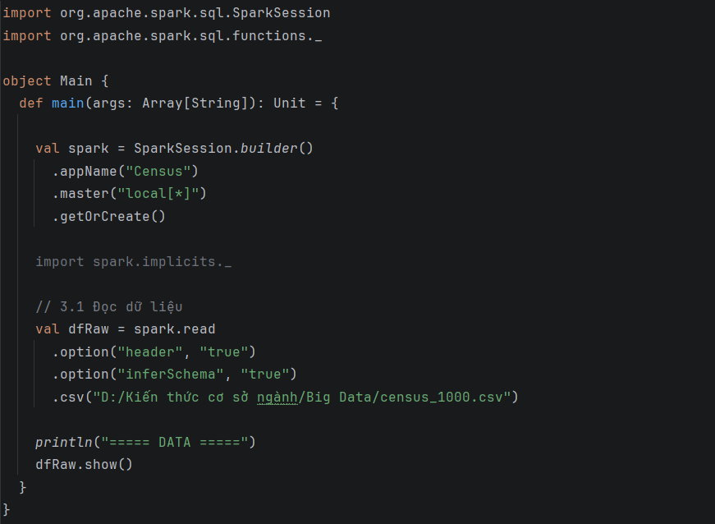
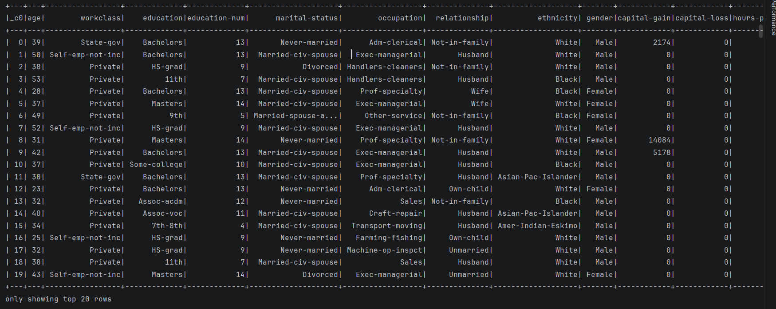

3.3.2. Phân tích dữ liệu
Câu 3.2. Có bao nhiêu nhóm tuổi được đề cập trong dữ liệu? Liệt kê các nhóm tuổi.
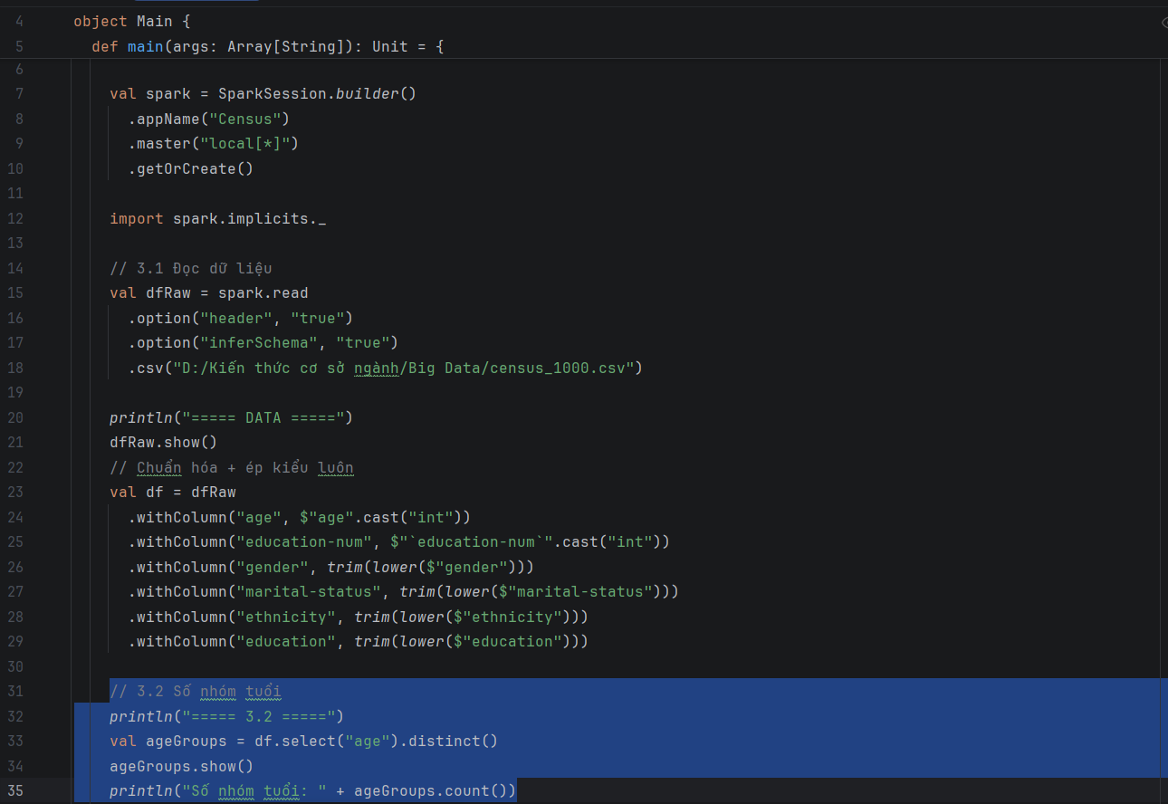
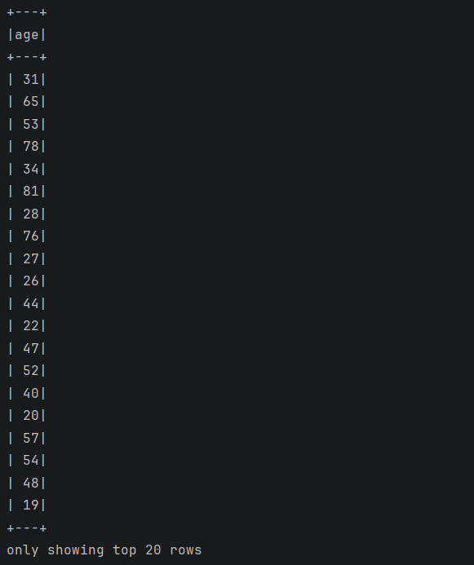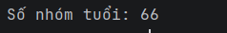
Câu 3.3. Tìm những nhóm tuổi có bằng cấp là “Bachelors”.
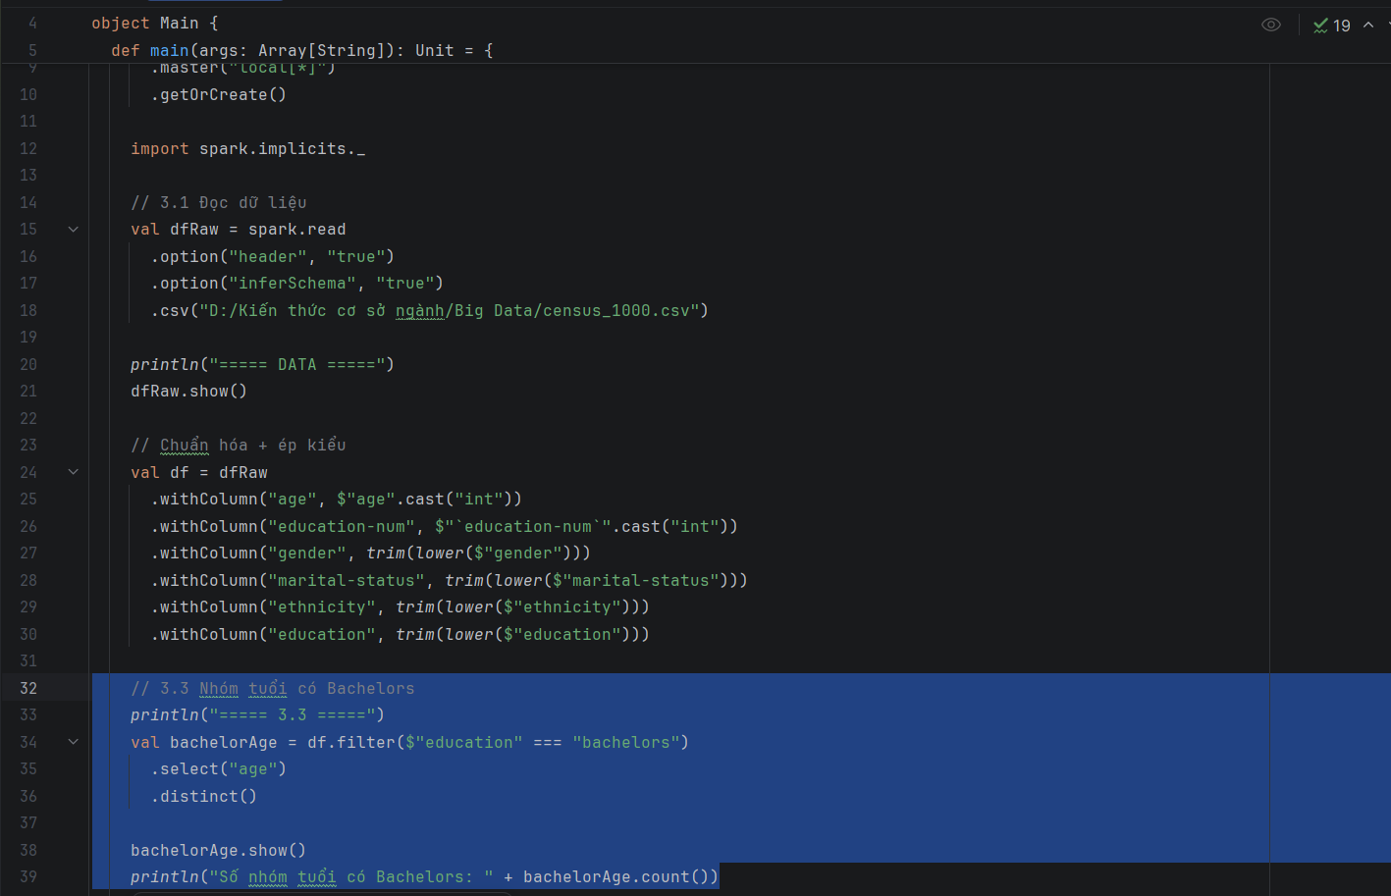
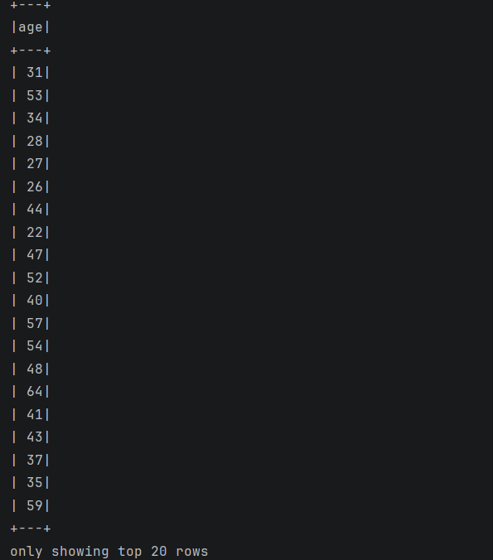
3.3.3. Tiền xử lý dữ liệu
Câu 3.4. Thay đổi định dạng dữ liệu của cột education-num, age thành Integer.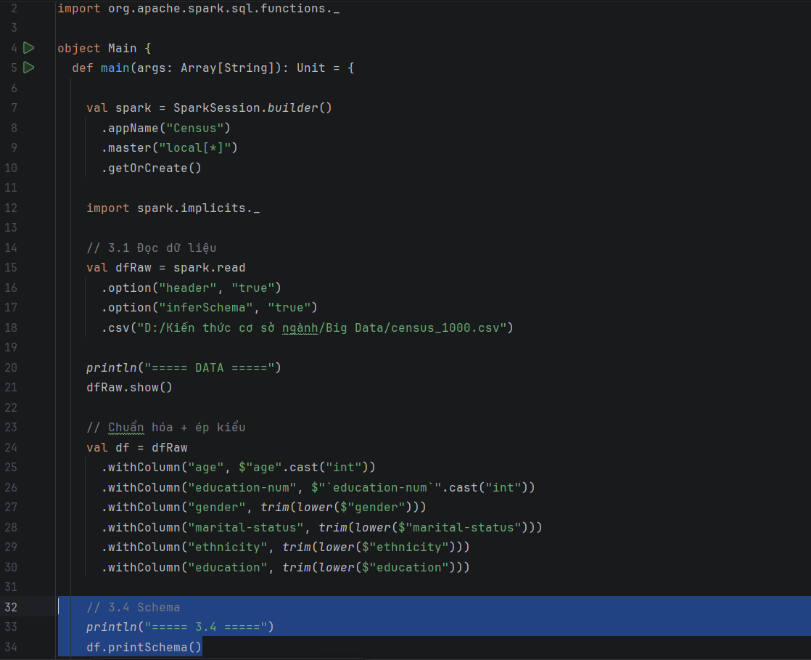
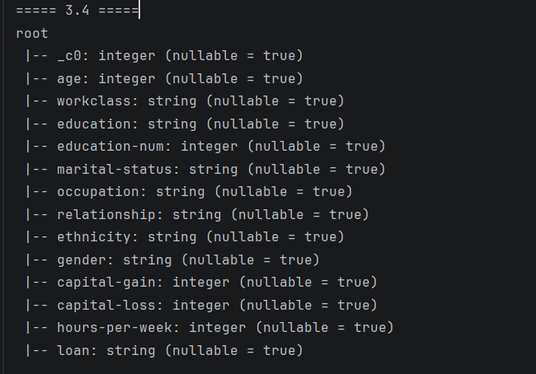

3.3.4. Truy vấn dữ liệu

Câu 3.5. Tìm nhóm tuổi có số lượng “education-num” lớn nhất.
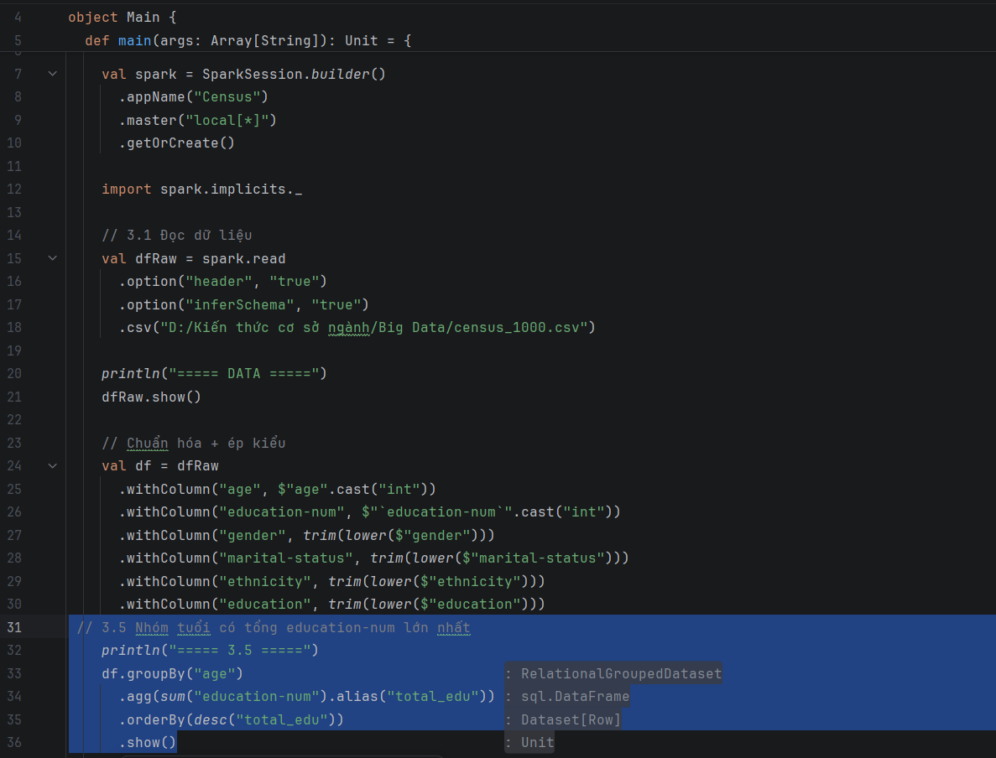
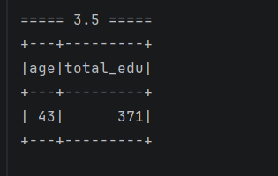

Câu 3.6. Tìm nhóm tuổi là nữ, chưa kết hôn (“never-married”) và là người da trắng.
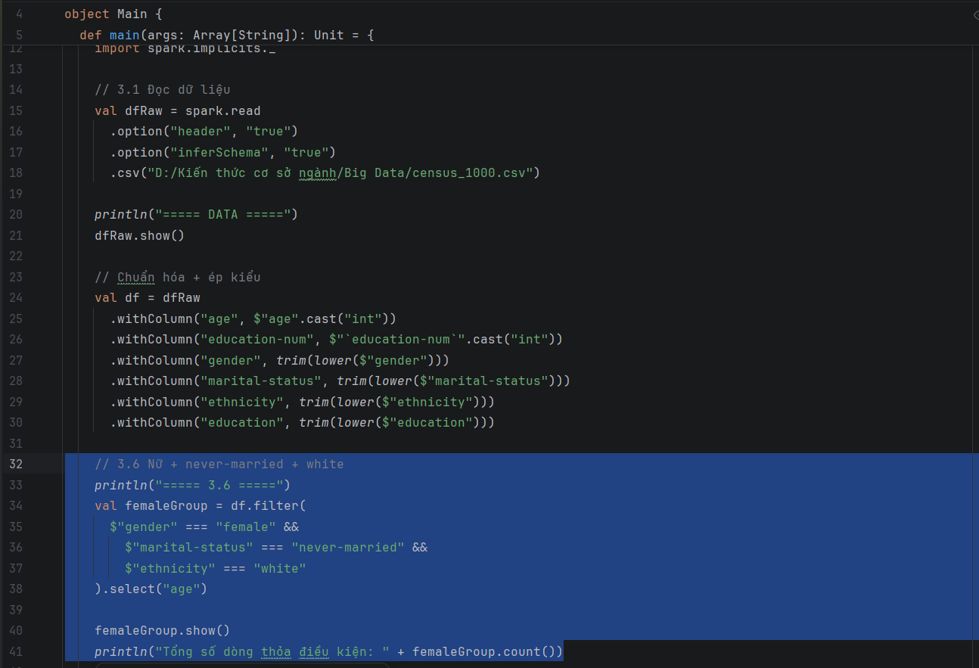
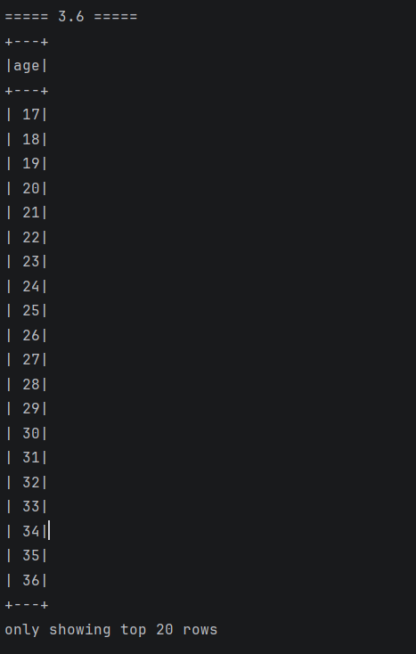
Câu 3.7. Có bao nhiêu nhóm tuổi có người da trắng? Liệt kê các nhóm tuổi là người da trắng.
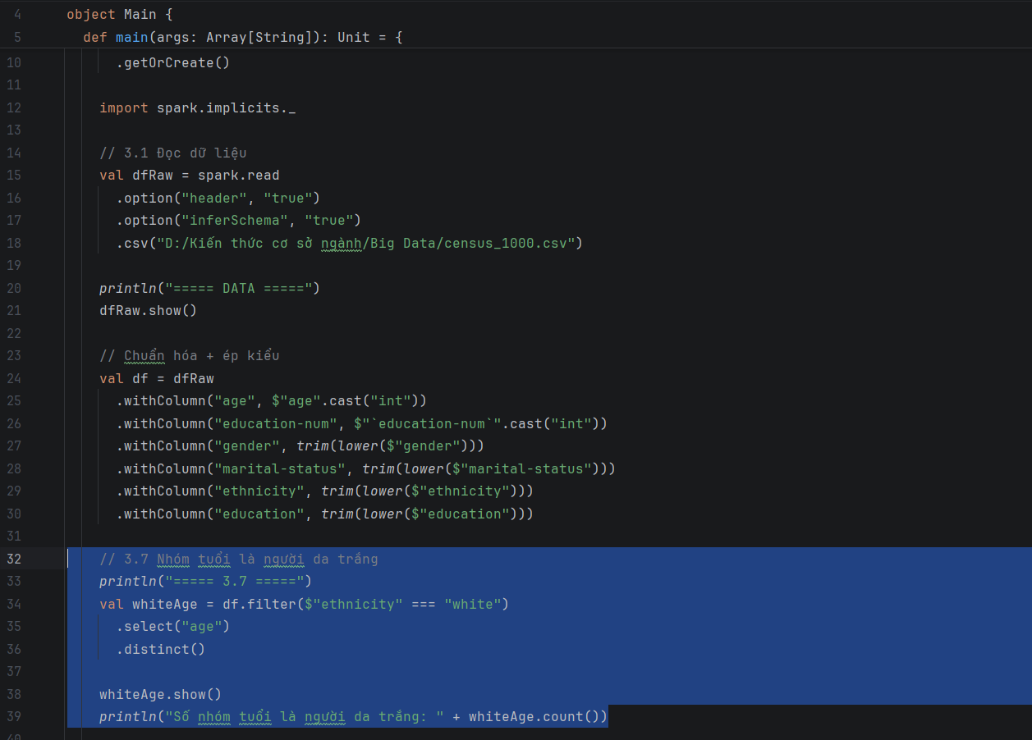
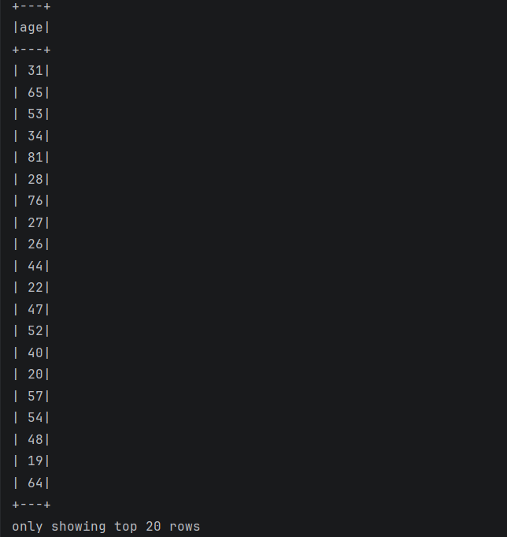

Câu 3.8. Tìm những nhóm tuổi có marital-status bắt đầu bằng “Married”.
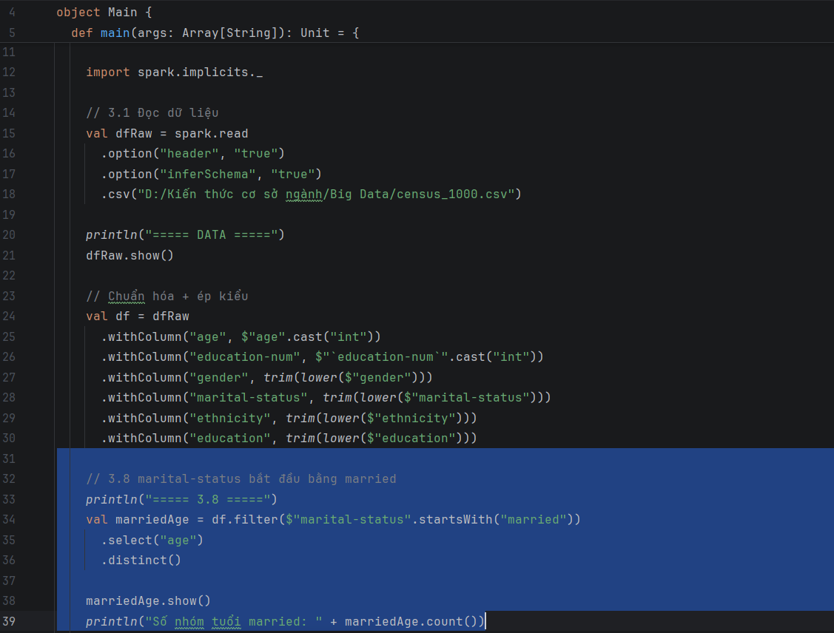
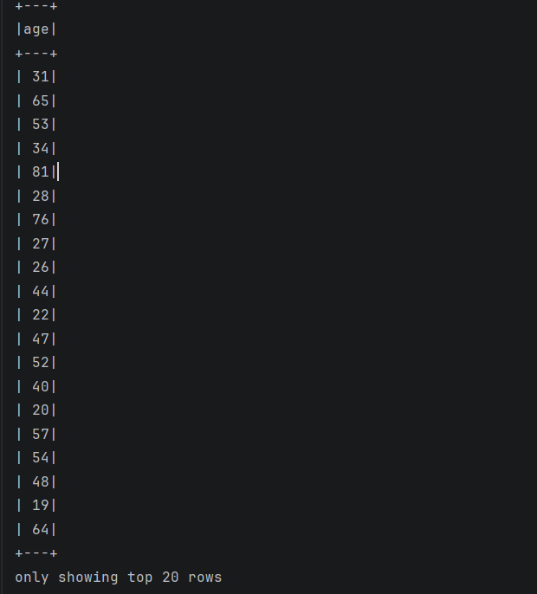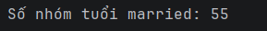

3.3.5. Biến đổi dữ liệu
Câu 3.9. Xoay giá trị trong cột gender thành nhiều cột với mỗi cột là một giá trị, trong đó dữ liệu trong cột là tổng số education-num của nhóm dữ liệu nghề nghiệp (occupation).
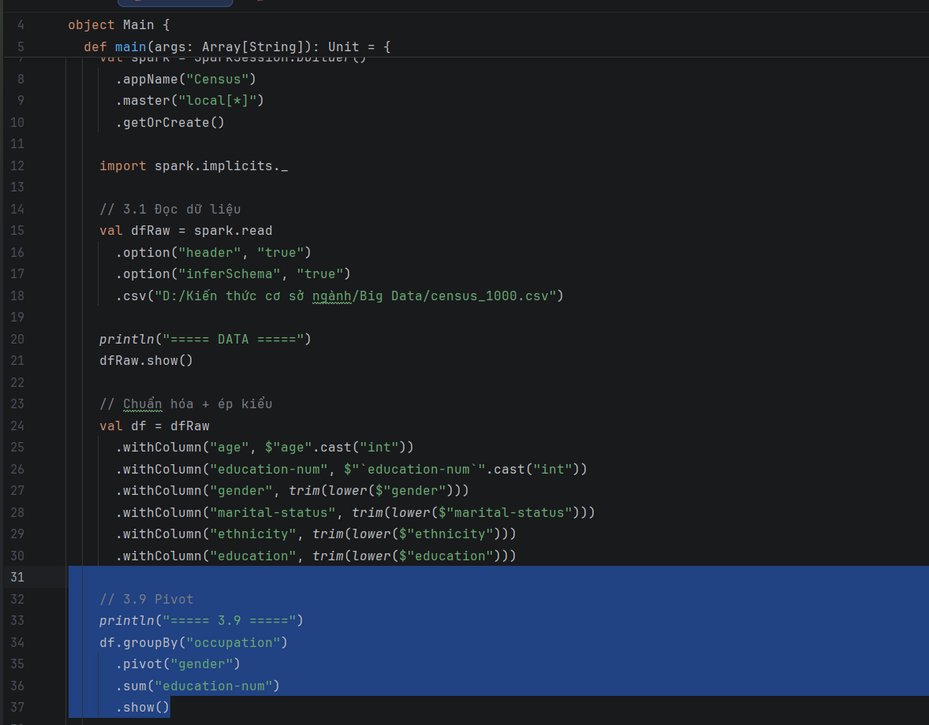
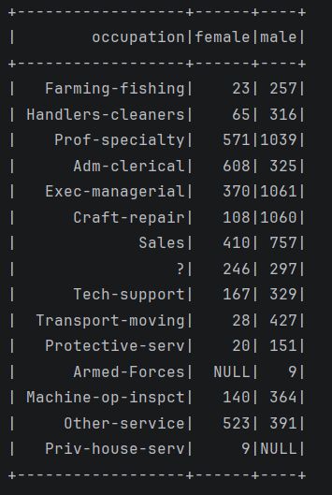
Câu 3.10. Tạo một cột mới có giá trị: nếu gender = Male thì điền “M”, nếu gender = Female thì điền “F”.
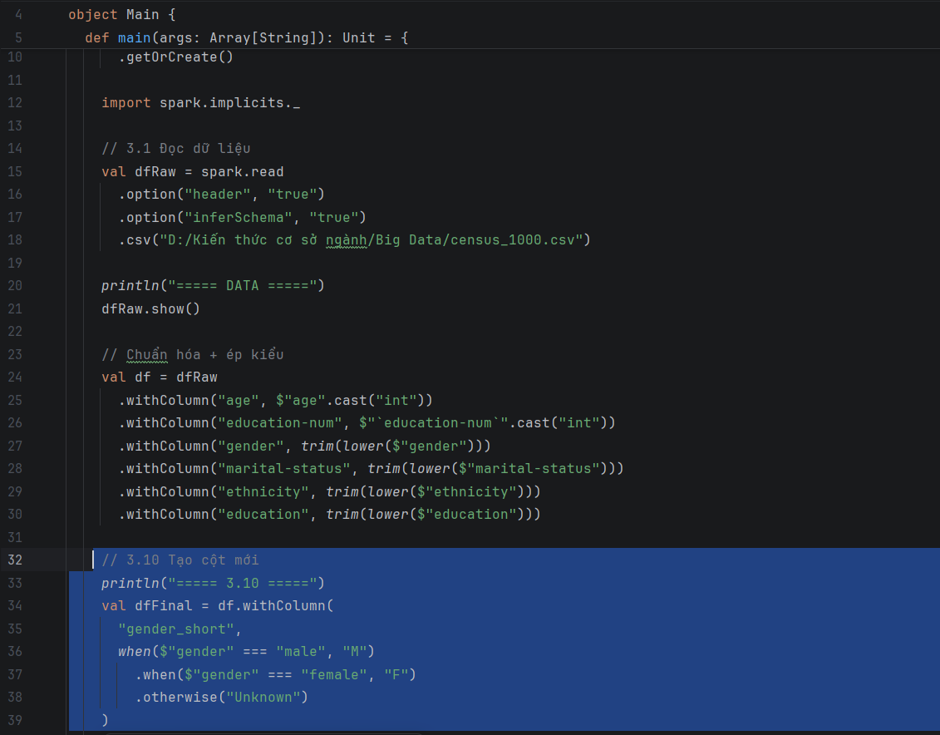
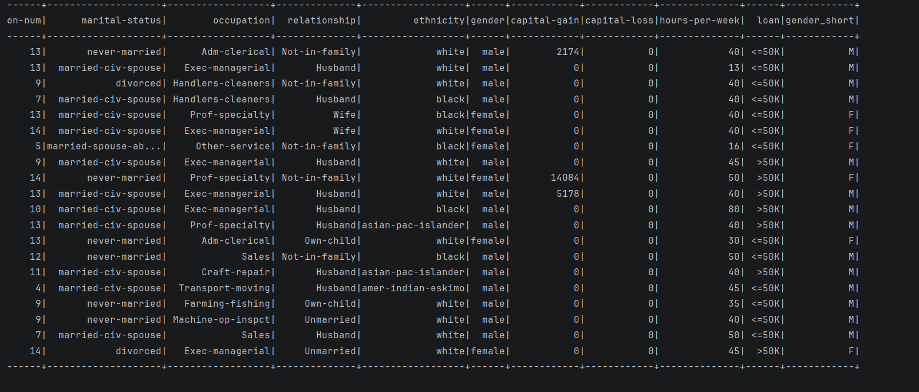

CHƯƠNG 4: XỬ LÝ DỮ LIỆU STREAMING VỚI SPARK

4.1. Tổng quan về xử lý dữ liệu Streaming
Trong bối cảnh dữ liệu ngày càng được tạo ra liên tục với tốc độ cao, các phương pháp xử lý dữ liệu truyền thống theo lô (batch processing) dần bộc lộ nhiều hạn chế, đặc biệt là về độ trễ. Chính vì vậy, xử lý dữ liệu theo dòng (streaming) đã trở thành một xu hướng quan trọng trong lĩnh vực Big Data. Khác với batch processing – nơi dữ liệu được thu thập và xử lý theo từng đợt, streaming cho phép xử lý dữ liệu ngay khi chúng được sinh ra, giúp hệ thống phản hồi gần như tức thời.
Xử lý streaming đặc biệt phù hợp với các bài toán yêu cầu cập nhật liên tục như giám sát hệ thống, phân tích hành vi người dùng, giao dịch tài chính hay dữ liệu thể thao theo thời gian thực. Trong những trường hợp này, việc chờ đợi dữ liệu được tích lũy đủ lớn rồi mới xử lý là không khả thi. Thay vào đó, hệ thống cần có khả năng tiếp nhận, xử lý và đưa ra kết quả ngay lập tức.

4.2. Spark Structured Streaming và nguyên lý hoạt động
Spark Structured Streaming là một mô hình xử lý dữ liệu theo dòng được xây dựng trên nền tảng Spark SQL. Điểm đặc biệt của Structured Streaming là cho phép xử lý dữ liệu streaming dưới dạng DataFrame hoặc Dataset, giống như khi xử lý dữ liệu batch. Điều này giúp người dùng có thể sử dụng lại các kỹ thuật quen thuộc như filter, groupBy, aggregation mà không cần học thêm mô hình hoàn toàn mới.
Về nguyên lý hoạt động, Spark Structured Streaming sử dụng mô hình micro-batch processing, trong đó dòng dữ liệu liên tục sẽ được chia thành các lô nhỏ theo khoảng thời gian nhất định. Mỗi lô dữ liệu này sau đó được xử lý như một batch thông thường. Nhờ cơ chế này, Spark có thể tận dụng toàn bộ sức mạnh của hệ thống xử lý phân tán, đồng thời vẫn đảm bảo khả năng cập nhật dữ liệu liên tục.
Một điểm đáng chú ý là Spark Structured Streaming cung cấp mô hình logical plan liên tục, nghĩa là người dùng chỉ cần định nghĩa một truy vấn duy nhất, hệ thống sẽ tự động áp dụng truy vấn đó cho từng batch dữ liệu đến theo thời gian. Điều này giúp đơn giản hóa việc lập trình và tăng tính nhất quán giữa batch và streaming.

4.3. Các thành phần trong hệ thống Streaming
Một hệ thống xử lý streaming với Spark thường bao gồm ba thành phần chính: nguồn dữ liệu (source), quá trình xử lý (processing) và nơi lưu kết quả (sink).
Nguồn dữ liệu là nơi phát sinh dữ liệu đầu vào, có thể là file, Kafka, socket hoặc các hệ thống thu thập dữ liệu khác. Trong bài toán này, dữ liệu được lấy từ các file CSV chứa thông tin các trận đấu La Liga.
Sau khi dữ liệu được đưa vào hệ thống, các phép biến đổi (transformations) sẽ được áp dụng. Đây là bước quan trọng nhất, bao gồm các thao tác như lọc dữ liệu, nhóm dữ liệu, tính toán thống kê,... Những phép toán này được thực hiện liên tục trên từng micro-batch dữ liệu.
Cuối cùng, kết quả sẽ được ghi ra các hệ thống lưu trữ hoặc hiển thị ra màn hình thông qua sink. Spark hỗ trợ nhiều loại sink như console, file, database hoặc dashboard trực quan hóa.

4.4. Mô tả bài toán
Trong bài toán này, dữ liệu được sử dụng là các trận đấu của giải bóng đá La Liga từ năm 2018 đến 2021. Mục tiêu là áp dụng kỹ thuật streaming để phân tích dữ liệu và tìm ra đội bóng có số trận thua trên sân nhà nhiều nhất, đồng thời tính tổng số bàn thua của đội đó.
Để thực hiện bài toán, trước hết cần hiểu ý nghĩa của các cột dữ liệu. Cột FTR (Full Time Result) thể hiện kết quả trận đấu, trong đó “H” là đội nhà thắng, “D” là hòa và “A” là đội khách thắng. Như vậy, khi FTR có giá trị “A” thì có nghĩa là đội chủ nhà đã thua trận. Bên cạnh đó, cột FTAG (Full Time Away Goals) biểu thị số bàn thắng của đội khách, cũng chính là số bàn thua của đội chủ nhà trong trường hợp này.
Từ đó, bài toán được chuyển thành việc lọc ra các trận mà đội nhà thua, sau đó nhóm theo đội chủ nhà để đếm số trận thua và tính tổng số bàn thua tương ứng.

4.5. Xây dựng quy trình xử lý dữ liệu
Dựa trên yêu cầu của bài toán, quy trình xử lý dữ liệu được xây dựng theo các bước logic rõ ràng. Trước tiên, dữ liệu streaming được đọc từ nguồn file và chuyển thành DataFrame. Tiếp theo, áp dụng điều kiện lọc để chỉ giữ lại các trận đấu mà đội chủ nhà bị thua, tức là các dòng dữ liệu có giá trị FTR bằng “A”.
Sau bước lọc, dữ liệu được nhóm theo tên đội chủ nhà (HomeTeam). Trên mỗi nhóm, tiến hành tính toán hai giá trị quan trọng: số trận thua (sử dụng hàm đếm) và tổng số bàn thua (sử dụng hàm sum trên cột FTAG). Kết quả sau đó được sắp xếp theo thứ tự giảm dần của số trận thua để xác định đội có số trận thua nhiều nhất.
Quy trình này được áp dụng liên tục trên từng micro-batch dữ liệu, giúp hệ thống luôn cập nhật kết quả mới nhất khi có dữ liệu được thêm vào.

4.6. Cài đặt chương trình
Dựa trên các bước đã phân tích, chương trình được xây dựng bằng Spark Structured Streaming với các thao tác chính như đọc dữ liệu từ nguồn streaming, lọc dữ liệu theo điều kiện, nhóm dữ liệu và tính toán các chỉ số cần thiết. Do dữ liệu có thể bị chỉnh sửa sau mỗi phiên bản từ giảng viên mà schema của spark không cho phép join dữ liệu giữa các file không đồng nhất nên có thể gây ra sai sót dữ liệu.
package org.example
import org.apache.spark.sql.{DataFrame, SparkSession}
import org.apache.spark.sql.functions._
import org.apache.spark.sql.types._
object Streamminh {
def main(args: Array[String]): Unit = {
val spark = SparkSession.builder()
.appName("LaLiga Streaming - Home Loss Analysis")
.master("local[*]")
.getOrCreate()
spark.sparkContext.setLogLevel("ERROR")
val schema = StructType(List(
StructField("Div", StringType, true),
StructField("Date", StringType, true),
StructField("HomeTeam", StringType, true),
StructField("AwayTeam", StringType, true),
StructField("FTHG", IntegerType, true),
StructField("FTAG", IntegerType, true),
StructField("FTR", StringType, true),
StructField("HTHG", IntegerType, true),
StructField("HTAG", IntegerType, true),
StructField("HTR", StringType, true),
StructField("HS", IntegerType, true),
StructField("AS", IntegerType, true),
StructField("HST", IntegerType, true),
StructField("AST", IntegerType, true),
StructField("HF", IntegerType, true),
StructField("AF", IntegerType, true),
StructField("HC", IntegerType, true),
StructField("AC", IntegerType, true),
StructField("HY", IntegerType, true),
StructField("AY", IntegerType, true),
StructField("HR", IntegerType, true),
StructField("AR", IntegerType, true)
))
val dstream = spark.readStream
.format("csv")
.option("header", true)
.schema(schema)
.option("maxFilesPerTrigger", 1)
.load("D:/Kiến thức cơ sở ngành/Big Data/Streamming")
dstream.createOrReplaceTempView("matches")
val result = spark.sql("""
SELECT
HomeTeam,
COUNT(*) AS total_home_losses,
SUM(FTAG) AS total_goals_conceded
FROM matches
WHERE FTR = 'A'
GROUP BY HomeTeam
""")
val query = result.writeStream
.outputMode("complete")
.foreachBatch { (batchDF: DataFrame, batchId: Long) =>
println(s"\n===== Batch $batchId =====")
val topTeam = batchDF
.orderBy(desc("total_home_losses"))
.limit(1)
topTeam.show(false)
}
.start()
query.awaitTermination()
}
}
Kết quả:
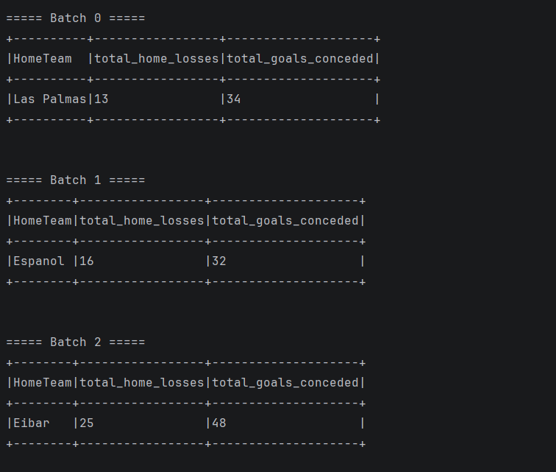

LỜI CẢM ƠN
Trước hết, nhóm chúng em xin gửi lời cảm ơn chân thành và sâu sắc nhất đến cô giảng viên bộ môn đã trực tiếp giảng dạy và hướng dẫn chúng em trong suốt quá trình học tập môn Big Data. Nhờ sự tận tình chỉ bảo, truyền đạt kiến thức một cách rõ ràng, dễ hiểu và thực tiễn của cô, chúng em đã có cơ hội tiếp cận và hiểu rõ hơn về các công nghệ xử lý dữ liệu lớn như Hadoop, MapReduce, Spark cũng như các ứng dụng thực tế của chúng.
Trong quá trình thực hiện báo cáo này, chúng em không chỉ được củng cố lại kiến thức lý thuyết mà còn có cơ hội áp dụng vào thực hành thông qua việc xây dựng các chương trình xử lý dữ liệu bằng Spark. Điều này giúp chúng em hiểu sâu hơn về cách thức hoạt động của các hệ thống xử lý dữ liệu phân tán và streaming, đồng thời nâng cao kỹ năng lập trình và tư duy giải quyết vấn đề.
Chúng em cũng xin cảm ơn nhà trường đã tạo điều kiện về cơ sở vật chất, tài liệu học tập và môi trường học tập thuận lợi để chúng em có thể hoàn thành tốt môn học này. Bên cạnh đó, chúng em xin gửi lời cảm ơn đến các bạn trong nhóm đã cùng nhau trao đổi, thảo luận và hỗ trợ lẫn nhau trong suốt quá trình thực hiện bài báo cáo. Sự hợp tác và tinh thần làm việc nhóm đã góp phần quan trọng vào việc hoàn thành bài làm một cách hiệu quả.
Mặc dù đã cố gắng hết sức, tuy nhiên do kiến thức và kinh nghiệm còn hạn chế nên bài báo cáo không thể tránh khỏi những thiếu sót. Chúng em rất mong nhận được sự góp ý, nhận xét từ cô để có thể hoàn thiện hơn trong tương lai.
Một lần nữa, chúng em xin chân thành cảm ơn!

